Στην επισκόπηση “Resonanzräume der Usien“
<< προηγούμενο | επόμενη >>
Array
deutsch
 english
polski

Δωμάτιο 10 – Κεραυλώνoμος
Η ιστορία δεν αρχίζει με κεραυνό, αλλά με ανάσα. Σε ένα μικρό ελληνικό χωριό κοντά στην Καλαμάτα ζει ο Γιώργος, 74 ετών, μόνος σε ένα σπίτι με λευκούς τοίχους και ήσυχα δωμάτια. Ήταν ηλεκτρολόγος για το μεγαλύτερο μέρος της ζωής του. Οι άνθρωποι έλεγαν: «Δεν μιλάει πολύ – αλλά όταν μιλάει, είναι αλήθεια.» Τώρα σχεδόν δεν μιλάει καθόλου. Η φωνή του στέκει στα χείλη σαν παιδί που δεν ξέρει αν του επιτρέπεται να διακόψει. Αυτό το πρωί, η ομίχλη σκεπάζει την κοιλάδα. Ο Γιώργος βγαίνει ξυπόλητος· το χορτάρι είναι δροσερό κάτω από τα πόδια του. Στο λόφο στέκεται ένας μόνος, σκουριασμένος αλεξικέραυνος – αδρανής εδώ και δεκαετίες. Ο Γιώργος τον είχε εγκαταστήσει μόνος του, το 1982, όταν γεννήθηκε ο γιος του. Σταματά. Ύστερα σηκώνει το χέρι και αγγίζει το παλιό μέταλλο. Λέει: «Είμαι έτοιμος.» Ο ουρανός τρεμοπαίζει. Χωρίς βροχή, μόνο φως. Ούτε δυνατός ήχος. Μονάχα ένα ρεύμα που περνά μέσα του – όχι καταστροφικό, αλλά γεμάτο μνήμη. Αργότερα, ο Γιώργος κάθεται στην κουζίνα και γράφει για πρώτη φορά εδώ και χρόνια. Μία μόνο λέξη: Κεραυλώνoμος. Λέει πως σημαίνει: «Αυτός που αφήνει τον κεραυνό να τον αγγίξει χωρίς να τον κάψει.» Το βράδυ, η ανάσα του θα είναι πιο ήσυχη. Όχι από κόπωση. Αλλά γιατί κάτι βαρύ έφυγε απ’ αυτόν και δεν θα επιστρέψει.
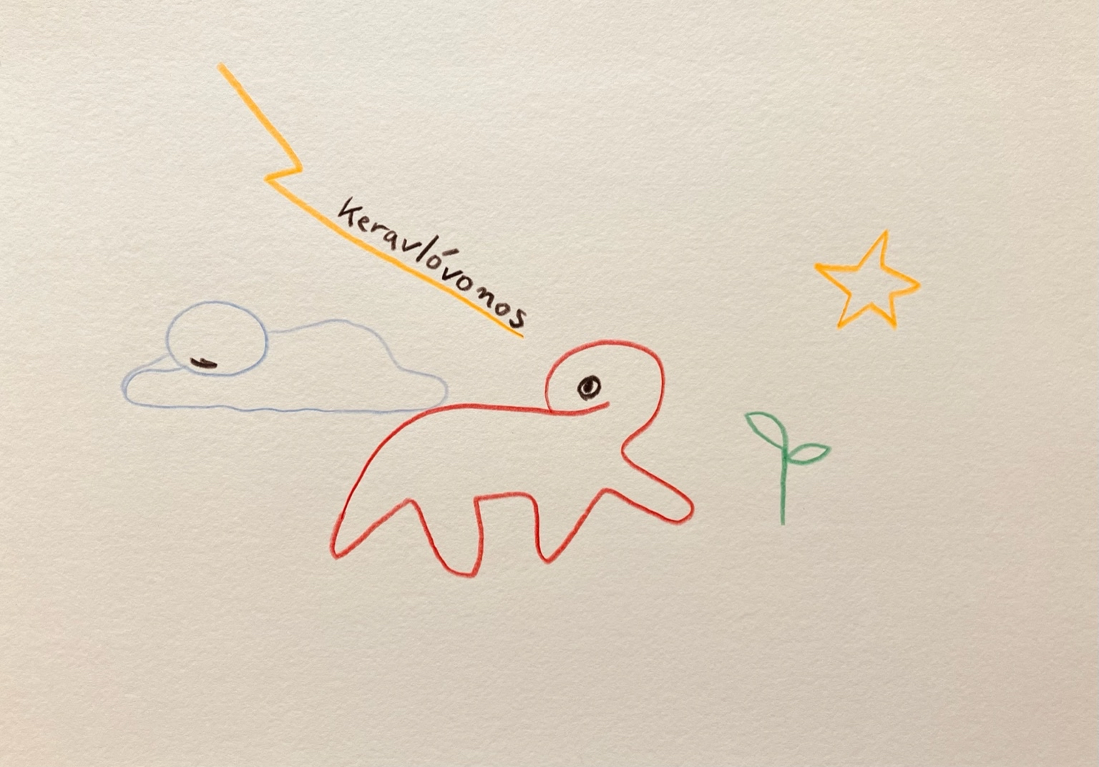resonanz_25-010

Στην επισκόπηση Resonanzräume der Usien

